ГУАП
КАФЕДРА № 42
ОТЧЕТ
ЗАЩИЩЕН С ОЦЕНКОЙ _____________________
ПРЕПОДАВАТЕЛЬ
ассистент |  |  |  | И.А. Юдин
должность, уч. степень, звание |  | подпись, дата |  | инициалы, фамилия

ОТЧЕТ О ЛАБОРАТОРНОЙ РАБОТЕ №1
МОДЕЛИРОВАНИЕ БАЗОВОЙ СЛУЧАЙНОЙ ВЕЛИЧИНЫ
по курсу: Моделирование систем
РАБОТУ ВЫПОЛНИЛ
СТУДЕНТ ГР. № | 4329 |  |  |  | Д.С. Шаповалова
 |  |  | подпись, дата |  | инициалы, фамилия

Санкт-Петербург 2026

1. Цель работы:
Построить датчик базовой случайной величины по заданному алгоритму и выполнить тестирование датчика на соответствие основным свойствам базовой случайной величины.

2. Задание:
1. Построить датчик БСВ с периодом Т>500.
2. Оценить математическое ожидание и дисперсию псевдослучайных значений $z_{i}$ и сравнить их с теоретическими значениями M и D.
3. Проверить датчик БСВ на равномерность и построить гистограмму распределения относительных частот $p_{1}$,…, $p_{k}$ на K отрезках интервала [0,1].
4. Проверить датчик БСВ на независимость, определяя коэффициент корреляции для разных значений s и T. Построить в одном графическом окне графики зависимости
$R=f(T)$, (1)
для s=2, s=5, s=10.
5.Оформить отчет о проделанной работе.
Вариант 2 – Генератор «little-frog»:
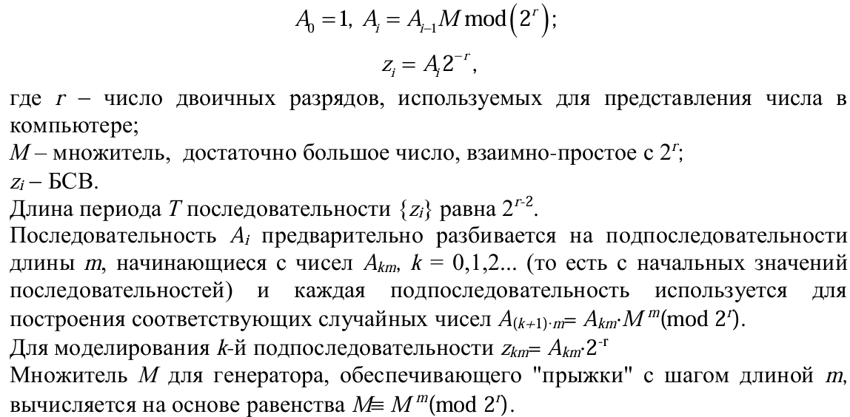
Рисунок 1 – Описание алгоритма генератора

3. Ход работы:
1) Построение датчика БСВ
Был построен датчик БСВ с периодом Т>500.
Алгоритм основан на формуле $A_{i} = \left(A_{i-1}* M\right)mod 2^{r}, z_{i} = A_{i}*2^{-r}$,
где r − число двоичных разрядов, используемых для представления числа в компьютере; М – множитель, достаточно большое число, взаимно-простое с $2^{r}$; $z_{i}$ − БСВ.
Выбраны параметры: $r=12$(период $T=2^{r-2}=1024 > 500$), M=12345, A0=1.
Учтено разбиение на подпоследовательности с шагом m=5 через вычисление множителя $M=M^{m}(mod 2^{r})$.
Сгенерирована выборку объёмом N=1000.
2) Оценка математического ожидания и дисперсии
Для базовой случайной величины, равномерно распределённой на интервале $[0, 1]$, теоретические значения числовых характеристик определяются аналитически: математическое ожидание $M_{\text{теор}}=0.5$, дисперсия $D_{\text{теор}}=1/12≈0.083333$.
По сгенерированной выборке объёмом $N=1000$ были вычислены эмпирические оценки:
$M_{\text{эмп}}=\frac{1}{N}\sum_{i=1}^{N}{z_{i}},$ (2)
$D_{\text{эмп}}=\frac{1}{N}\sum_{i=1}^{N}{(}z_{i}-M_{\text{эмп}})^{2}$, (3)
$М_{эмп}=0.498049$, $D_{эмп}= 0.083440$
Эмпирические значения математического ожидания и дисперсии близки к теоретическим (отклонение не превышает 5%). Это свидетельствует о том, что генератор корректно моделирует равномерное распределение на интервале [0, 1].
3) Проверка датчика БСВ на равномерность
Проверка гипотезы о принадлежности выборки к равномерному распределению $R[0,1]$ осуществлялась с помощью частотного теста. Интервал $[0, 1]$ был разбит на $K=10$ равных подинтервалов. Для каждого подинтервала подсчитывалось абсолютное число попаданий $n_{k}$ и вычислялась относительная частота $p_{k}=n_{k}/N$.
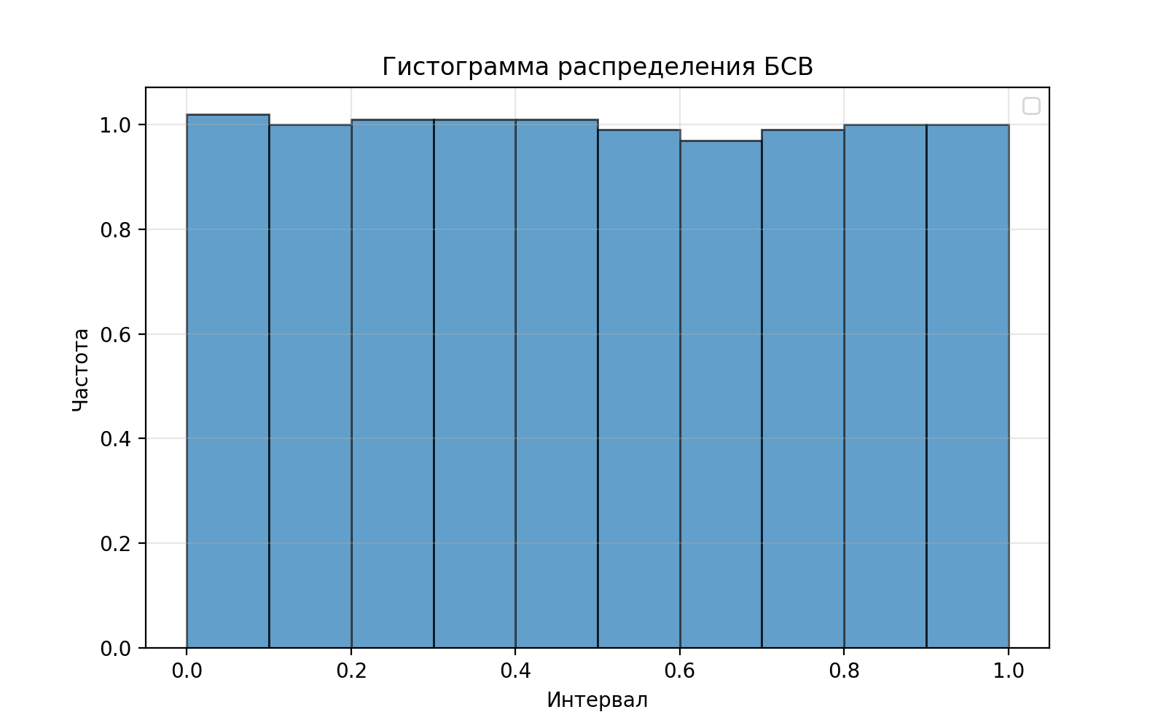
Рисунок 2 – Гистограмма распределения относительных частот
Гистограмма показывает примерно равномерное распределение частот по интервалам. Столбцы имеют близкую высоту, отклонения от ожидаемого значения 0.1 незначительны. Датчик проходит тест на равномерность.
4) Проверка датчика БСВ на независимость
Проверялась линейная корреляция между числами $z_{i}$и $z_{i+s}$по формуле:
$R=12\frac{1}{T-s}(\sum_{i=1}^{T-S}{z_{i}z_{i+s})-3}$, (2)
Проверка выполнена для шагов s = 2, 5, 10 при различных объёмах выборки T.
Корреляция при T=1024:
s=2: R = -0.013803
s=5: R = -0.021772
s=10: R = -0.037861
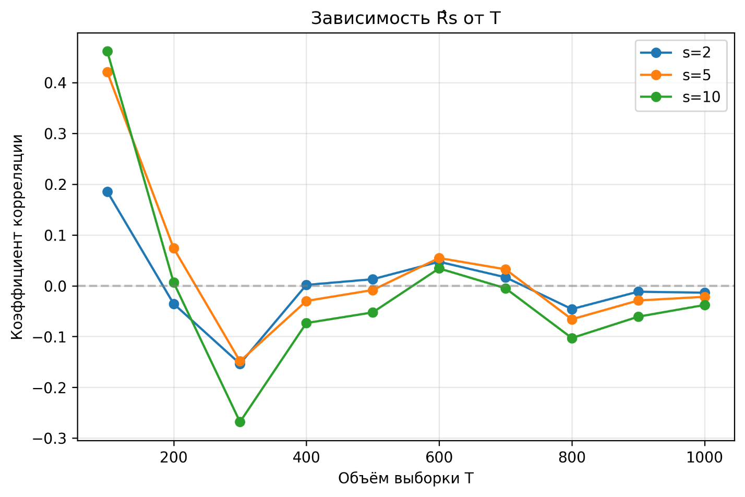
Рисунок 3 – График зависимости
Коэффициенты корреляции для всех значений s близки к нулю и не демонстрируют систематического отклонения при увеличении объёма выборки. Это подтверждает статистическую независимость генерируемых значений.

ВЫВОД
В ходе выполнения лабораторной работы был разработан и протестирован программный датчик базовой случайной величины на основе алгоритма «little-frog» (вариант 2 задания). В реализации учтена возможность генерации подпоследовательностей с шагом $m=5$ посредством модульного возведения множителя в степень.
Комплексное статистическое тестирование включало проверку следующих свойств:
- Соответствие периода: выбранный параметр $r=12$ обеспечивает теоретическую длину периода $T=1024$, что удовлетворяет требованию $T>500$.
- Воспроизведение моментов распределения: эмпирические оценки математического ожидания и дисперсии статистически незначимо отличаются от теоретических значений $M=0.5$ и $D=1/12$.
- Равномерность: гистограмма относительных частот демонстрирует равномерное заполнение интервала $\left[0, 1\right]$ без выраженных локальных концентраций.
- Независимость: коэффициенты линейной корреляции для лагов $s=2, 5, 10$ близки к нулю, что свидетельствует об отсутствии линейной зависимости между отстоящими элементами последовательности.
На основании изложенного можно заключить, что разработанный датчик БСВ корректно реализует заданный алгоритм и удовлетворяет основным статистическим критериям качества. Полученная последовательность псевдослучайных чисел пригодна для использования в задачах имитационного моделирования, требующих источника равномерно распределённых независимых случайных величин.

